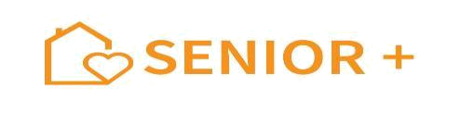
Załącznik nr 3 do Regulaminu Klubu „Senior+” w Nurze
--------------------------------------------------------------------------------

Zgoda na przetwarzanie danych osobowych*

Ja, niżej podpisana/y (imię i nazwisko) …..……………………………………………….……,

zamieszkała/y …………………………………………………………………………………,

wyrażam dobrowolnie zgodę na przetwarzanie moich danych osobowych w zakresie wymienionym w Deklaracji uczestnictwa w Klubie „Senior+” w Nurze, uzyskanych przez Administratora danych osobowych, tj. Gminny Ośrodek Pomocy Społecznej w Nurze ul. Drohiczyńska 2, 07-322 Nur w celu:

- rekrutacji uczestników Klubu „Senior+” w Nurze,

- organizacji wsparcia dla uczestników Klubu „Senior+” w Nurze

Jestem świadoma/my, że:

− mam prawo wycofać zgodę w dowolnym momencie bez wpływu na zgodność z prawem przetwarzania, którego dokonano na podstawie zgody przed jej cofnięciem,

- brak zgody na przetwarzanie danych osobowych wyklucza moje uczestnictwo w Klubie „Senior+” w Nurze.

……………………………………………………….
(data i czytelny podpis osoby składającej oświadczenie)

…………………………………………

(data i czytelny podpis osoby przyjmującej oświadczenie)

*podstawa prawna:

- rozporządzenie Parlamentu Europejskiego i Rady (UE) 2016/679 z dnia 27 kwietnia 2016

r. w sprawie ochrony osób fizycznych w związku z przetwarzaniem danych osobowych i w sprawie swobodnego przepływu takich danych oraz uchylenia dyrektywy 95/46/WE (ogólne rozporządzenie o ochronie danych osobowych) - Dz. Urz. UE L 119 z 04.05.2016 r., określane terminem RODO

- ustawa z dnia 10 maja 2018 r. o ochronie danych osobowych (Dz. U. z 2018 r. poz. 1000)

